
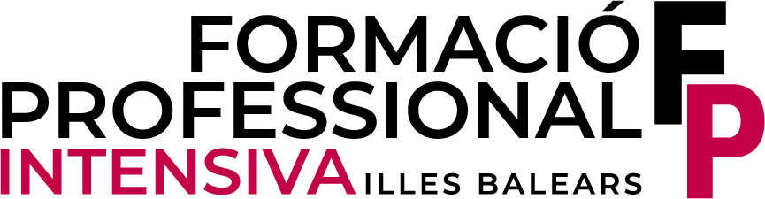
AUTORIZACIÓN DE CESIÓN DE DATOS DE ESTUDIANTES DE FORMACIÓN PROFESIONAL INTENSIVA

Destino | Director/a del centro educativo

Datos del estudiante que autoriza
Doc. oficial identidad |  |  |  | Nombre
Apellido 1 |  |  |  | Apellido 2
Dirección electrónica
Dirección postal
Código postal |  | Localidad |  |  |  | Municipio
Provincia |  |  |  | País
Teléfono 1 |  |  |  | Teléfono 2

PADRE / MADRE / TUTOR LEGAL [Se debe rellenar en caso de estudiantes menores de edad y es quien debe firmar.]
Doc. oficial identidad |  |  |  | Nombre
Apellido 1 |  |  |  | Apellido 2
Dirección electrónica
Dirección postal
Código postal |  | Localidad |  |  |  | Municipio
Provincia |  |  |  | País
Teléfono 1 |  |  |  | Teléfono 2

En virtud del Convenio de colaboración entre la Consejería de Educación y Universidades y la Cámara Oficial de Comercio, Industria, Servicios y Navegación de Mallorca; y del convenio con la Cámara Oficial de Comercio, Industria, Servicios y Navegación de Ibiza y Formentera; y con la Cámara Oficial de Comercio, Industria, Servicios y Navegación de Menorca.

AUTORIZO:
La cesión de los datos personales a la Cámara de Comercio de cada territorio, con el fin de hacer estudios de la formación profesional intensiva y de la inserción laboral de los alumnos. Todos estos datos quedan protegidos en aplicación de la Ley Orgánica 3/2018, de 5 de diciembre, de Protección de Datos Personales y Garantía de los Derechos Digitales.

Información sobre protección de datos personales
En conformidad con el Reglamento (UE) 2016/679 del Parlamento Europeo y del Consejo, de 27 de abril de 2016, relativo a la protección de las personas físicas en cuanto al tratamiento de datos personales y a la libre circulación de estos datos y por el que se deroga la Directiva 95/46/CE (Reglamento General de Protección de Datos), la Ley Orgánica 3/2018, de 5 de diciembre, de Protección de Datos Personales y Garantía de los Derechos Digitales, y la normativa vigente en materia de protección de datos, se informa sobre el tratamiento que daremos a los datos personales que se consignan en esta solicitud.

Finalidad del tratamiento. La finalidad del tratamiento es hacer estudios de la formación profesional intensiva y de la inserción laboral de los alumnos.

Responsable del tratamiento. El centro al que se dirige esta solicitud.

Destinatario de los datos. Cámara Oficial de Comercio, Industria, Servicios y Navegación de Mallorca; Cámara Oficial de Comercio, Industria, Servicios y Navegación de Ibiza y Formentera; Cámara Oficial de Comercio, Industria, Servicios y Navegación de Menorca.

Plazo de conservación de los datos. Los datos se conservarán durante el tiempo necesario para cumplir con la finalidad para la que se recogieron.

Ejercicio de derechos y reclamaciones. La persona afectada por el tratamiento de datos personales puede ejercer sus derechos de información, de acceso, de rectificación, de supresión, de limitación, de portabilidad, de oposición y de no inclusión en tratamientos automatizados (e, incluso, de retirar el consentimiento, si procede, en los términos que establece el Reglamento General de Protección de Datos) ante el responsable del tratamiento de los datos mediante un correo electrónico.

Una vez recibida la respuesta del responsable o en el supuesto de que no haya respuesta en el plazo de un mes, la persona afectada por el tratamiento de los datos personales puede presentar la «Reclamación de tutela de derechos» ante la Agencia Española de Protección de Datos.

Delegación de Protección de Datos. La Delegación de Protección de Datos de la Administración de la Comunidad Autónoma de las Illes Balears tiene la sede en la Consejería de Presidencia y Administraciones Públicas (ps. de Sagrera, 2, 07012 Palma; d/e: protecciodades@dpd.caib.es).

..............................................., .......... d.................................. de 20.......

[rúbrica]

